**Контрольные вопросы**

1. С помощью какого класса предоставляется доступ к ресурсам из кода Java?

R. (id/layout/string/att…)

1. Какие основные квалификаторы ресурсов вы знаете?

Animation, Color State List, Layout, Menu, String, Style Resources

1. Какие основные XML-атрибуты используются для задания расположения виджета на экране?

Absolute, Linear, Relative, Table Layout

1. Какие основные XML-атрибуты используются для задания отображения виджета на экране?

dp, sp, pt, px, mm, in

**Дополнительные задания**

1. Изучите все виды квалификаторов в окне создания нового ресурса. Изучите документацию и узнайте, для чего они служат.
2. Изучите основные виды расположений: LinearLayout, RelativeLayout, AbsoluteLayout, Table Layout. C помощью каждого из них постройте расположение элементов, как показано на рисунке:

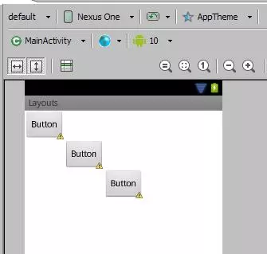

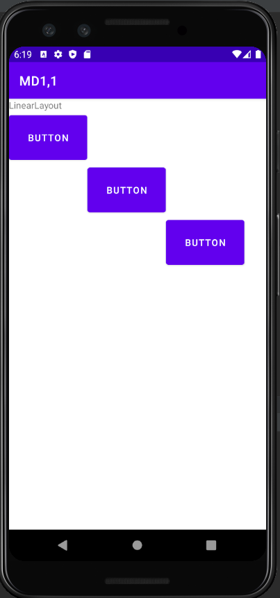

1. Проведите рефакторинг написанного приложения так, чтобы студия не показывала ни одного предупреждения.
2. (*) Переведите созданные на предыдущих занятиях приложения на английский язык (на русский, если были на английском).